PRUEBA SABER 11

PARTE 4

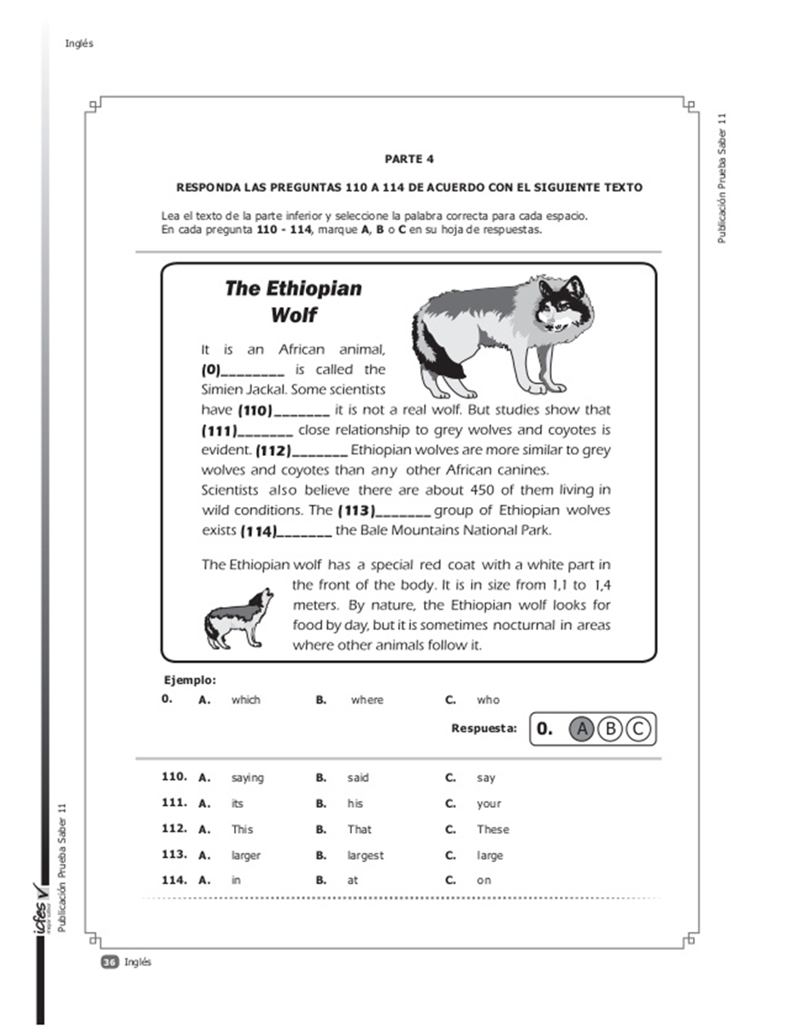

110. **B** 111. **A**  112. **C** 113. **B** 114. **A**

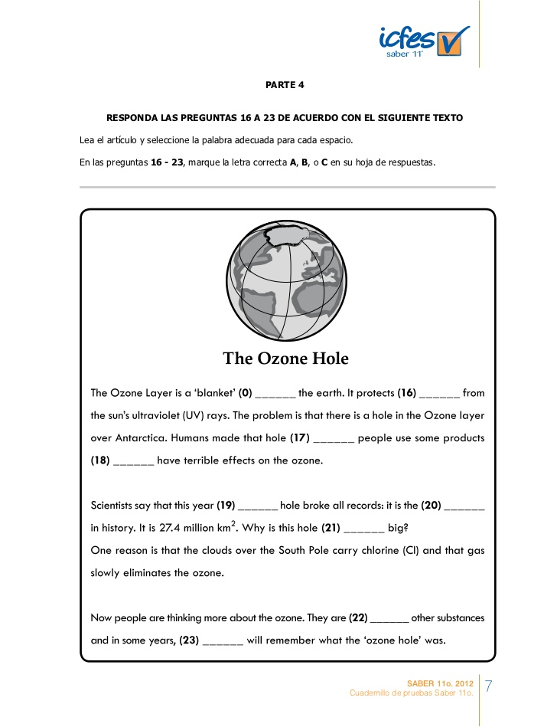

**NO HAY OPCIONES.**

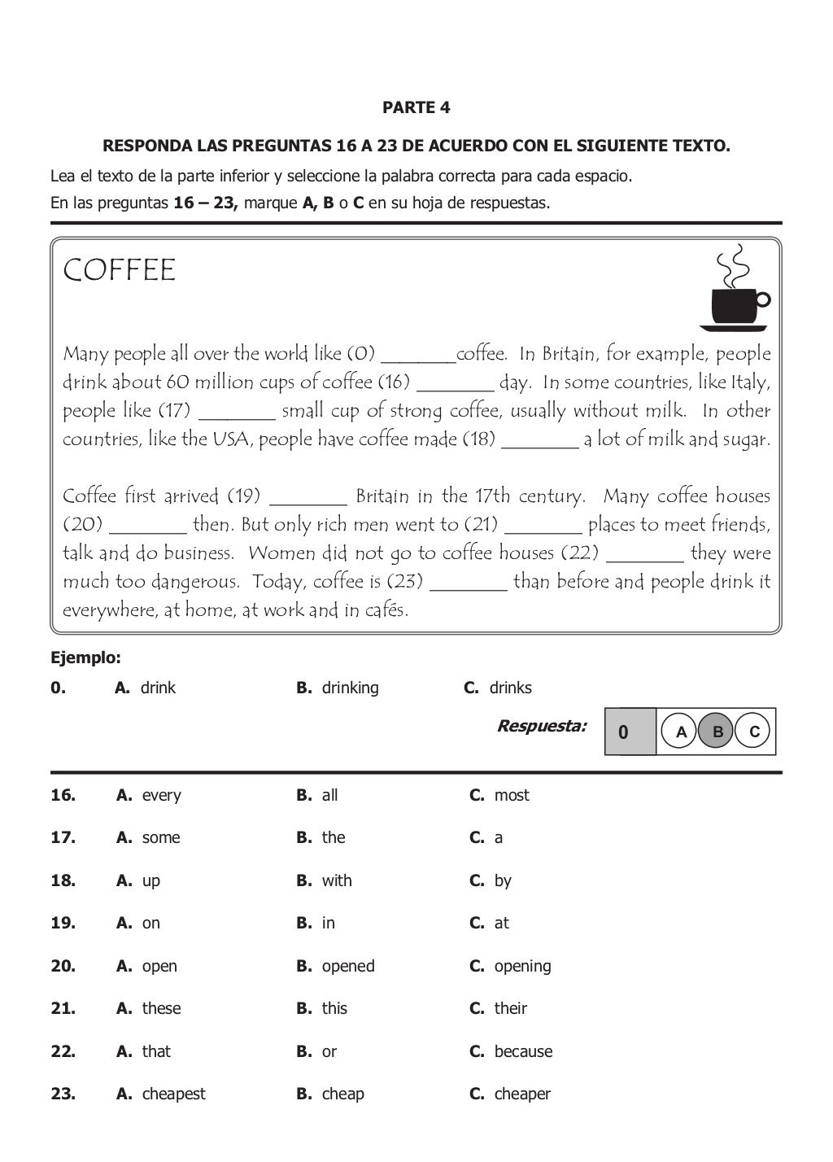

16. A

17. C

18. B

19. A

20. C

21. B

22. C

23. C